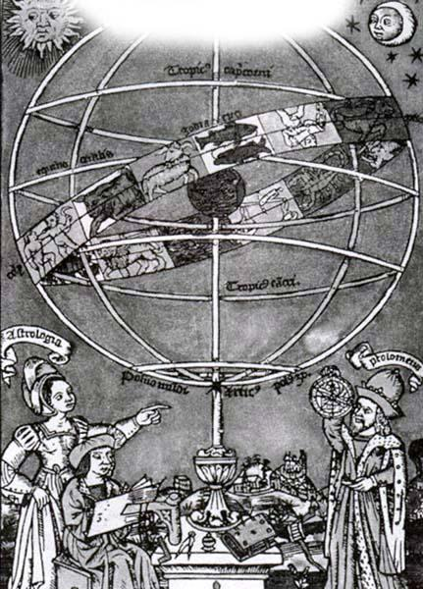Подчас находит нас судьбинаНа том пути,Где от нее мы думали уйти.Один Отец имел лишь Сына,И больше никого.Он так любил Сынка, что о судьбе егоУ прорицателей расспрашивать принялся.Один предрек, чтобы Отец старалсяХранить дитя, особенно от львов,Лет так до двадцати примерно.Отец, чтоб выполнить веленье старика,Задумал охранять любимого Сынка:Был строгий дан приказ (и соблюдался верно),Чтоб Сын не выходил и за порог дворца,Но мог в покоях он с подростками друзьямиРезвиться и болтать. И целыми он днямиГулял и бегал без конца.Но вот и те года настали,Когда юнцам охота так люба.Ему в невыгодных рассказах описалиОхотников. Увы! Слова, совет, мольбаНе могут изменить характера нисколько.Отважный юноша лишь толькоПочувствовал в груди горячку этих лет,Охотой бредить стал, тоскуя в заключеньи.Препятствие растет, и с ним растет стремленье.Он знал, чем вызван был мучительный запрет.
И так как в комнате, богатой и чудесной,Висело множество картин,И холст, под кистию прелестной,Охоты представлял, с пейзажами долин,С зверями на долине, С бегущими людьми,То Сын, увидев льва нежданно на картине:«А, вот чудовище! — вскричал в сердцах. — Пойми,Из-за тебя томлюсь в неволе заключенья!..»В неукротимой жажде мщенья,Бросается перед холстом,По неповинному бьет зверю кулаком.
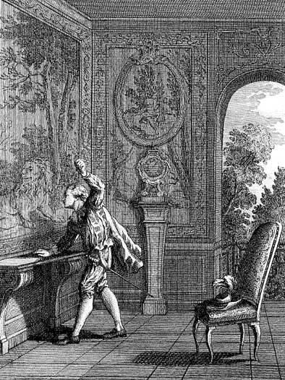Но под картиною случился гвоздь: жестокоОн ранит юношу, вонзившися глубоко.И милый юноша, когоИ Эскулапова рука не исцелила,Стал жертвою забот, хранящих жизнь его.
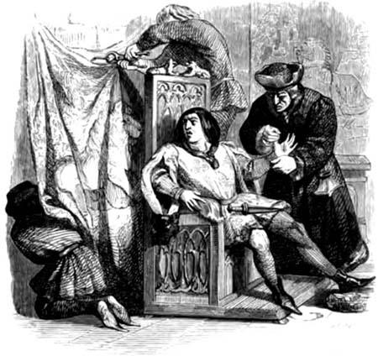
Предосторожность и ЭсхилаКогда-то погубила:Так, прорицатель некий, говорят,Грозил, что здание его собой задавит.Эсхил покинул град,Вдали среди полей, под небом ложе ставит.Орел по воздуху там черепаху нес,И вот над лысою Эсхила головою,Что маленькой ему казалася скалоюОт вылезших волос,Добычу уронил, разбить ее стремяся,И жизнь несчастного Эсхила порвалася.Отсюда вывод мой таков:Искусство видеть даль невидимых годов,Коли оно и справедливо,Всегда заставит вас впадатьВ беду, которой вы стремились избежать.Но утверждаю я: искусство это лживо.Природа не связала, нет!Себя иль нас всех предопределеньемВсей жизни, с помощью планет:Все управляется стеченьемМест, времени и лиц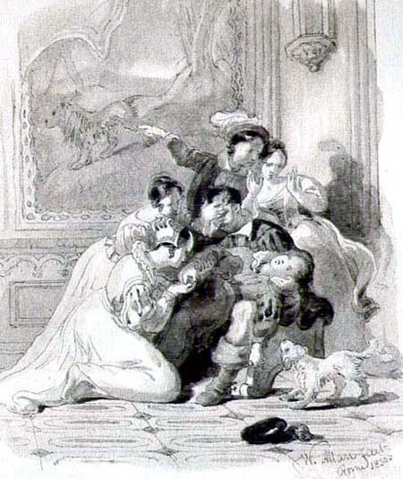Не от предвиденья каких-то небылиц!Вот под одной звездой два человека:И тот пастух, и этот царь живут.Царь держит скипетр, палку — тот.Звезда Юпитера судила так от века. А что — Юпитер сам? Материя и — в нейОтсутствует сознанье.С чего же вдруг его влияньеРазлично действует на этих двух людей?И как проникнуть все воздушное пространство?Марс, Солнце, пустоту безмерную пройти?Единый атом вас собьет всегда с пути...Как предусмотрит все провидцев шарлатанство?Вот нынешняя роль Европы: ведь теперьИ не было б ее, явись лишь предсказанье.Что ж прежде ничего никто не молвил? Верь,Никто предвидеть был и сам не в состояньи.Огромность времени, стремленье быстрых дней,Изменчивость людских страстейПозволят ли кому при слабости убогойЗа шагом шаг в поступках нас следить?А это все судьбу способно изменить.Течение ее нейдет одной дорогой;Не может ведь, как мы, все тот же путь держать.Но как по писаному тщатся прочитатьПровидцы-чудаки судьбы людской стремленье.Не следует вниманья обращатьНа два рассказанные мною приключенья.Любимый слишком Сын или Эсхил для насНе доказательства: все лживы предреченья;Предскажут, может быть, из тысячи лишь разИ то случайно, без сомненья.

